27 iulie 2020

RAPORT ZILNIC

Calificativ:  NEUTRU | Jocuri de putere | RealitateaPlus-23:00
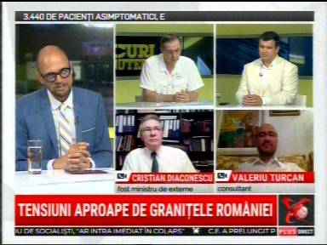 | În cadrul emisiunii „Jocuri de putere” de pe postul RealitateaPlus, s-au discutat următoarele subiecte:  - Moderatorul emisiunii spune că accesarea banilor de la UE sunt condiţionaţi de o digitalizare rapidă a sistemului public şi o convergenţă către energiile verzi, iar România încă mai are nişte instituţii de stat şi energofage, dar şi mari consumatoare de combustibili fosili, care astăzi, datorită unei decizii a lui Victor Ponta de pe vremea când era premier, sunt scutite de acea taxă de poluare.

